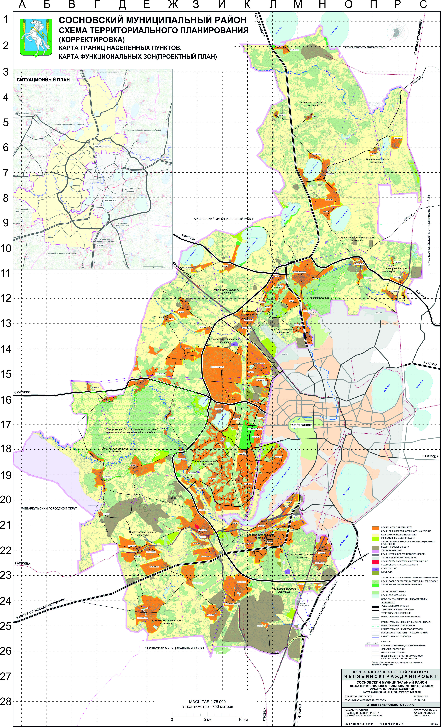
Сектора см. в приложении № 1
Приложение к
постановлению администрации
Сосновского муниципального района
от 04.10.2018 №2713

